**T/CASA**

安徽省工程建设团体标准

T/CASA-××××-2021

**建筑机电工程抗震支吊架应用技术标准**

（征求意见稿）

施行日期2024××-××

|  |  |
| --- | --- |
| 安徽省土木建筑学会 | 发布 |

**目 录**

1总则 1

2术语和符号 2

2.1术语 2

2.2符号 3

3 材料 5

3.1 一般规定 5

3.2性能 6

4 设计 8

4.1 一般规定 8

4.2支吊架设置 8

4.3抗震计算. 11

4.4选型. 15

5 施工 17

5.1 一般规定 17

5.2 进场检验 17

5.3 施工准备 19

5.4 施工作业 19

6 验收 24

7.1 一般规定 24

7.2主控项目 25

7.3 一般项目 26

7维护 27

附录A 抗震支吊架的型号表示 29

附录B 产品进场验收记录表 30

附录C 验收记录表 31

附录D 工程质量控制资料核查记录单 34

本标准用词说明 35

引用标准名录 36

附：条文说明 38

**1 总 则**

**1.0.1** 为规范建筑机电工程抗震支吊架的材料、设计、施工、验收、维护，做到安全可靠、技术先进、经济合理、确保工程质量，结合我省工程实际，制定本标准。

**1.0.2** 本标准适用于建筑主体工程抗震设防烈度为6度~8度的机电管线抗震支吊架的设计、施工、验收、维护。

**1.0.3** 建筑机电工程抗震支吊架应与建设工程同步设计、同步安装及同步验收。

**1.0.4** 建筑机电工程抗震支吊架的设计、施工、验收、维护除应符合本标准外，尚应符合国家现行有关标准的规定。

**2 术语和符号**

**2.1 术 语**

**2.1.1** 抗震支吊架 seismic bracing

与建筑结构体可靠连接，并能承担地震作用的支吊架。

**2.1.2** 侧向抗震支吊架 lateral seismic bracing

斜撑与管道横截面平行的抗震支吊架。

**2.1.3** 纵向抗震支吊架 longitudinal seismic bracing

斜撑与管道横截面垂直的抗震支吊架。

**2.1.4** 单管型抗震支吊架 single tube seismic bracing

一般用于单个圆形管线上的抗震支吊架，由一根加固吊架、管夹和抗震斜撑组成。

**2.1.5** 门型抗震支吊架 door-shaped seismic bracing

一般用于方形管线或直径较大的圆管或多根管线同层平铺排布的抗震支吊架，由至少两根加固吊架、横梁和抗震斜撑组成。

**2.1.6** 综合型抗震支吊架 comprehensive seismic bracing

用于圆形或方形管线上下多层组合布置的抗震支吊架。

**2.1.7** 支撑型抗震支吊架 supporting type seismic bracing

由承重斜撑、横梁、抗震斜撑组成的抗震支吊架。

**2.1.8** 抗震连接构件 structure connecting component

用于连接抗震斜撑的单独或组合的构件。

**2.1.9** 抗震斜撑 seismic diagonal bracing

将地震水平作用力传递给建筑结构的斜撑构件。

**2.1.10** 管道连接构件 pipe connecting component

通过紧固管道以防止管道在特定方向发生滑脱、移动的构件。

**2.1.11** 建筑机电工程设施 building mechanical and electrical equipment engineering facilities

为建筑使用功能服务的附属机械、电器构件、部件和系统。主要包括建筑给排水、供暖通风与空调、电气、燃气、消防等。

**2.2 符 号**

**2.2.1** 作用和作用效应

*F* ——沿最不利方向施加于机电工程设施重心处的水平地震作用标准值；

*G* ——非结构构件的重力；

*S*GE——重力荷载代表值的效应；

*S*Ehk——水平地震作用标准值的效应；

*S* ——机电工程设施或构件内力组合的设计值。

**2.2.2** 抗力和材料性能

*R* ——构件承载力设计值；

【*θ*e】——弹性层间位移角限值；

*β*s——建筑机电工程设施或构件的楼面反应谱值。

**2.2.3** 几何参数

*h* ——计算楼层层高；

*l* ——水平管线侧向及纵向抗震支吊架间距；

*l*0——抗震支吊架的最大间距；

*L* ——距下一纵向抗震支吊架间距；

*L*1——纵向抗震支吊架间距；

*L*2——侧向抗震支吊架间距。

**2.2.4** 计算系数

*γ*——非结构构件功能系数； *η*——非结构构件类别系数； *ζ*1——状态系数；

*ζ*2——位置系数；

*α*max——地震影响系数最大值

*γ*G——重力荷载分项系数；

*γ*Eh——水平地震作用分项系数；

*α*EK——水平地震力综合系数；

*k* ——抗震斜撑角度调整系数；

**3 材料**

**3.1 一般规定**

**3.1.1**  抗震支吊架主体应采用Q235 B级及以上碳钢或者不锈钢等材料，碳钢材料化学成分应符合《碳素结构钢》 GB/T 700的规定，不锈钢材料化学成分应符合《不锈钢和耐热钢牌号及化学成分》GB/T 20878的规定。

**3.1.2**  管道连接构件衬垫材料应采用氯化丁基橡胶或三元乙丙橡胶。其质量要求应符合《不饱和橡胶中饱和橡胶的鉴定》GB/T 16583的规定。

**3.1.3**  紧固件的质量应符合《紧固件机械性能 螺栓、螺钉和螺柱》 GB/T 3098.1、《紧固件机械性能 螺母》 GB/T 3098.2、《紧固件机械性能 不锈钢螺栓、螺钉和螺柱》 GB/T 3098.6和《紧固件机械性能 不锈钢螺母》 GB/T 3098.15的规定。

**3.1.4** 垫圈的质量应符合《标准弹簧垫圈》 GB/T 93、《平垫圈 C级》 GB/T 95的规定。

**3.1.5** 锚栓的质量应符合《混凝土结构加固设计规范》GB 50367、《混凝土结构后锚固技术规程》JGJ 145和《混凝土用机械锚栓》JG/T 160的规定。

**3.1.6** 抗震斜撑的质量应符合《通用冷弯开口型钢》GB/T 6723、《低压流体输送用焊接钢管》GB/T 3091的规定。

**3.1.7** 柔性斜拉钢索的性能应符合《不锈钢丝绳》GB/T 9944的规定。

**3.1.8** 全螺纹加固吊杆的性能应符合《螺杆》GB/T 15389的规定。

**3.1.9** 抗震连接构件及管道连接构件用板材厚度不应小于5.00mm，抗震斜撑构件槽钢（或钢管）厚度不应小于2.00mm，其他构件尺寸公差应符合《一般公差 未注公差的线性和角度尺寸的公差》GB/T 1804-2000中的“中等m”规定。

**3.1.10** 材料表面处理应符合下列规定：

**1** 镀锌层厚度不应小于5µm；

**2** 采用热浸镀锌处理时，应符合现行国家标准《金属覆盖层钢铁制件热浸镀锌层技术要求及试验方法》GB/T 13912的有关规定，镀锌层厚度不应小于60µm；

**3** 采用锌铬涂层处理时，应符合现行国家标准《锌铬涂层技术条件》GB/T18684的有关规定，涂层厚度不应小于8µm；

**4** 构件表面采用环氧喷涂处理时，应符合现行国家标准《熔融结合环氧粉末涂料的防腐蚀涂装》GB/T 18593的有关规定，涂层厚度不应小于70µm。

**3.2 性 能**

**3.2.1** 构件性能应符合下列规定：

**1** 抗震连接构件在额定荷载作用下，保持1min，不应产生明显变形；当继续施加到1.5倍额定荷载时，不应产生滑脱。

**2** 管道连接构件在额定荷载Fx 、Fy或Fz的作用下，保持1min，不应产生明显变形；当继续施加到1.5倍额定荷载时，不应产生滑脱。

**3.2.2** 成品抗震支吊架性能应符合下列规定：

**1** 循环加载性能：加载频率为0.1Hz，经过15次相同荷载加载后，继续受到前次加载幅值(15/14)1/2倍递增循环荷载，递增荷载不应低于35次，位移不应大于50mm。

**2** 疲劳性能：经过200万次疲劳试验，试验后组件应无裂纹、明显变形及脱离等现象。

**3** 耐火性能：耐火时间不低于180min，试验后组件不应出现断裂、脱落等现象。

**4** 防腐性能：进行中性盐雾试验后，不应出现红锈。

**4 设 计**

**4.1 一般规定**

**4.1.1** 抗震支吊架的抗震措施应根据设防烈度、建筑使用功能、建筑高度、结构类型、变形特征、设备设施所处位置和运行要求及现行国家标准《建筑与市政工程抗震通用规范》GB 55002 和《建筑抗震设计规范（2024年版）》GB 50011的有关规定，经综合分析后确定。

**4.1.2** 建筑机电工程设施的支吊架应具有足够的刚度和承载力，支吊架与建筑结构应有可靠的连接和锚固。

**4.1.3** 穿越结构防震缝的建筑机电管道或配线宜采用柔性连接，满足罕遇地震时防震缝两侧结构相对位移，并应在防震缝两侧设置抗震支吊架；穿过隔震层的建筑机电管道或配线应采用柔性连接或其它有效措施，满足隔震层在罕遇地震作用下的水平位移，并应在隔震层上下设置抗震支吊架。

**4.1.4** 抗震支吊架在地震中应对建筑机电工程设施给予可靠保护，承受来自任意水平方向的地震作用。

**4.1.5** 抗震支吊架应具有良好的装配性能，组成抗震支吊架的所有构件应采用装配式成品构件，同一构件应能满足互换性要求，不应通过选配组装，连接紧固件的构造应便于安装。

**4.1.6** 抗震支吊架的材质选择要避免和机电管线材质之间发生电化学腐蚀作用。

**4.1.7** 采用综合型抗震支吊架的工程宜采用BIM技术。

**4.1.8** 重点工程，大型工程，长期处于振动环境、潮湿环境、腐蚀环境等工程，抗震支吊架安装在高大空间、吊顶内等肉眼看不清看不到或不方便检查的场所均宜设置智能化监测系统，并应符合下列要求：

**1** 智能化监测系统应根据现场地质条件、建筑规模、抗震设防标准、机电设备管线安装方式等情况，做到安全可靠、经济合理、技术先进、运维便捷。

**2** 智能化监测系统软件应与硬件相匹配，且具有可靠性、兼容性、扩展性、灵活性、开放性。

**3** 智能化监测系统需要对抗震支吊架的锚固件松动、连接件脱落、外观锈蚀、变形、开裂等重要构件进行监测。

**4** 智能化监测系统构成的选择、摄像机的选型与安装、数据采集和传输方式，应满足监测的目的和功能。

**5** 智能化监测系统应能利用前端摄像机实时或定时对抗震支吊架的重要构件进行抓拍，并将抓拍的图片、位置、时间等信息上传到后端平台。

**6** 智能化监测系统应具有现场状况监测、数据采集及传输、数据处理运算及储存、数据恢复、分析图像、评估及预警等功能。

**4.2 支吊架设置**

**4.2.1** 下列设备、管线应设置抗震支吊架：

**1** 重力大于等于1.8kN的悬吊设备。

**2** 直径大于等于DN65的压力水管道。

**3** 矩形截面面积大于等于0.38m2和圆形截面直径大于等于0.70m的风管。

**4** 内径大于等于25mm的燃气管道、消防气体管道、医用气体管道以及有毒、有害、易燃易爆气体管道。

**5** 内径大于等于60mm的明配电气配管和重量大于等150N/m 的电缆桥架、母线槽。

**6** 防排烟风道、事故通风风道及相关设备应采用抗震支吊架。

**7** 管道系统中重力大于250N或重力大于90N且与管道采用柔性连接的附属设备，应对其单独设置抗震支吊架。

**4.2.2** 对重力大于1.8kN且质心高于所在楼层地面1.2m的其他设备应设置防止水平位移的限位器。

**4.2.3** 吊杆计算长度不大于300mm的悬挂管道可不考虑抗震设防要求。

**4.2.4** 每段水平直管道应在两端设置侧向抗震支吊架。

**4.2.5** 当两个侧向抗震支吊架间距大于最大设计间距时，应在中间依次增设侧向抗震支吊架。

**4.2.6** 每段水平直管道应至少设置一个纵向抗震支吊架，当两个纵向抗震支吊架距离大于最大设计间距时，应按本规范4.3.6条规定的间距依次增设纵向抗震支吊架。

**4.2.7** 抗震支吊架中的斜撑与吊架的间距不得大于0.1米。

**4.2.8** 刚性连接的水平管道，两个相邻的抗震支吊架间允许纵向偏移，偏移值应符合下列规定：

**1** 水管及电线套管不得超过最大侧向抗震支吊架间距的 1/16；

**2** 风管、电缆桥架不得超过其宽度的两倍。

**4.2.9** 水平管道应在离转弯处0.6m范围内设置侧向抗震支吊架。当斜撑直接作用于管道时，可作为另一侧管道的纵向抗震支吊架，且距下一纵向抗震支吊架间距应按下式计算：

L = $\frac{L1 + L2 }{2}$ +0.6 （4.2.9）

式中： L——距下一纵向抗震支吊架间距（m）；

L1——纵向抗震支吊架设计间距（m）；

L2——侧向抗震支吊架设计间距（m）。

**4.2.10** 当水平管道通过垂直管道与地面设备连接时，管道与设备之间应采用柔性连接，在水平管道距垂直管道0.6m范围内设置侧向抗震支吊架，垂直管道底部距地面超过0.15m应设置抗震支吊架。

**4.2.11** 当抗震支吊架吊杆长细比大于100或斜撑杆件长细比大于200时，应采取加固措施。

**4.2.12** 所有抗震支吊架应和结构主体可靠连接，抗震支吊架与钢筋混凝土结构应采用锚栓或通过预埋件连接，承受荷载较为集中的设备机房及综合管廊的抗震支吊架应通过预埋件与结构可靠连接。当管道穿越建筑沉降缝时应考虑不均匀沉降的影响。

**4.2.13** 水平管道在安装柔性补偿器及伸缩节的两端应设置侧向及纵向抗震支吊架，纵向支撑应满足管道伸缩位移。

**4.2.14** 保温管道的抗震支吊架限位应按管道保温后的尺寸设计，且不应限制管线热胀冷缩产生的位移。

**4.2.15** 抗震支吊架的设置不能影响阀门、风口等的正常使用，距管道阀门、风口等附件不小于0.2m。

**4.2.16** 侧向、纵向抗震支吊架的斜撑设计，垂直角度宜为45°，且不得小于30°。

**4.2.17** 抗震支吊架斜撑安装不应偏离其中心线2.5°。

**4.2.18** 沿墙敷设的管道当设有入墙的托架、支架且管卡能紧固管道四周时，可作为一个侧向抗震支吊架。

**4.2.19** 锅炉房、制冷机房、热交换站内的管道应有可靠的侧向和纵向抗震支承。多根管道共用支吊架或管径大于等于300mm的单根管道支吊架，应采用门型支吊架。

**4.2.20** 单管型抗震支吊架的设置应符合下列规定：

**1** 连接立管的水平管道应在靠近立管0.6m范围内设置第一个抗震支吊架；

**2** 当立管长度超过1.8m时，应在其顶部及底部的水平管道上设置四向抗震支吊架。当长度大于7.6m时，应在中间加设抗震支吊架；

**3** 当立管通过套管穿越结构楼层时，可不设置抗震支吊架；

**4** 当管道中安装的附件自身质量超过25kg时，应设置侧向及纵向抗震支吊架。

**4.2.21** 门型抗震支吊架的设置应符合下列规定：

**1** 门型抗震支吊架至少应有一个侧向支撑或两个纵向抗震支承；

**2** 同一承重吊架悬挂多层门型吊架，应对承重部分分别独立加固并设置抗震支承；

**3** 门型抗震支吊架侧向及纵向抗震支承应安装在上层横梁或承重支吊架连接处；

**4** 当门型抗震支吊架上的管道附件质量超过25kg且与管道采用刚性连接时，或附件质量为9kg～25kg且与管道采用柔性连接时，应设置侧向及纵向抗震支承。

**4.3 抗震计算**

**4.3.1** 抗震设防烈度为7度及7度以上的地区的抗震支吊架必须进行地震作用计算，并根据其承受的荷载进行抗震验算。

**4.3.2** 当计算两个连接在一起、抗震措施要求不同的建筑机电工程设施时，应按较高要求进行抗震计算；

**4.3.3** 干管的侧向抗震支吊架应计入未设置抗震支吊架支管道的纵向水平地震作用；

**4.3.4** 建筑抗震支吊架的水平地震作用计算方法，应符合下列规定：

**1** 水平地震作用应施加于建筑机电工程设施与抗震支吊架所组成结构体系的重心，水平地震作用应沿任一水平方向；

**2** 建筑机电工程设施自身重力产生的地震作用可采用等效侧力法计算；对支承于不同楼层或防震缝两侧的建筑机电工程设施，除自身重力产生的地震作用外，尚应同时计算地震时支承点之间相对位移产生的作用效应；

**3** 建筑机电工程设施与抗震支吊架所组成结构体系自振周期大于0.1s，且其重力大于所在楼层重力的1％，或建筑机电工程设施的重力大于所在楼层重力的10％时，宜进入整体结构模型进行抗震计算，也可采用楼面反应谱方法计算。其中，与楼盖非弹性连接的设备，可直接将设备与楼盖作为一个质点计入整个结构的分析中得到设备所受的地震作用。

**4** 当采用等效侧力法时，抗震支吊架的水平地震作用标准值宜按下式计算：

*F* = *γηζ*1 *ζ*2 *αmaxG* （4.3.4-1）

式中：*F* ——沿最不利方向施加于建筑机电工程设施重心处的水平地震作用标准值，不小于0.5G；

*γ* ——建筑机电工程设施功能系数，可按照表4.4.4的规定确定；

*η* ——建筑机电工程设施类别系数，可按照表4.4.4的规定确定；

*ζ*1 ——状态系数；对于抗震支吊架支承体系可取1.0；

*ζ*2 ——位置系数，建筑的顶点宜取2.0，底部宜取1.0，沿高度线性分布；对结构要求采用时程分析法补充计算的建筑，应按其计算结果调整；

*αmax* ——地震影响系数最大值；可按《建筑机电工程抗震设计规范》GB 50981 规定采用，但不应低于主体结构取值。

*G* ——建筑机电工程设施与抗震支吊架所组成结构体系的重力，应包括建筑机电工程设施对应额定负荷时的重力荷载和折算的支吊架或连接件的自重。

**表 4.3.4 建筑机电工程设施的类别系数和功能系数**

|  |  |  |  |  |
| --- | --- | --- | --- | --- |
| 构件、部件所属系统 | 类别系数 | 功能系数 | | |
| 甲类建筑 | 乙类建筑 | 丙类建筑 |
| 消防系统、燃气及其他气体系统；应急电源的主控系统等 | 1.0 | 2.0 | 1.4 | 1.4 |
| 电梯的支承结构，导轨、支架，轿箱导向构件等 | 1.0 | 1.4 | 1.0 | 1.0 |
| 悬挂式或摇摆式灯具，给排水管道、通风空调管道、防排烟风管、热水管道及电缆桥架、母线槽等 | 0.9 | 1.4 | 1.0 | 0.6 |

**5** 当采用楼面反应谱法时，抗震支吊架所承受的水平地震作用标准值宜按下式计算：

*F* = *γηβsG* （4.3.4-2）

式中：*βs* ——建筑机电工程设施或构件的楼面反应谱值。

**4.3.5** 抗震支吊架地震作用效应计算应符合下列规定：

**1** 抗震支吊架的地震作用效应计算（包括自身重力产生的效应和支座位移产生的效应）应按照国家标准《建筑抗震设计规范（2024年版）》GB 50011的有关规定对支吊架重力荷载代表值组合和其他荷载效应的基本组合，应按下式计算：

*S* = *γGSGE* + *γEhSEhk* （4.3.5-1）

式中：*S* ——抗震支吊架组件或构件内力组合的设计值，包括组合的弯矩、轴向力和剪力设计值；

*γG* ——重力荷载分项系数，一般情况取1.3；

*γEh* ——水平地震作用分项系数，取1.4；

*SGE* ——重力荷载代表值的效应；

*SEhk*——水平地震作用标准值的效应。

**2** 抗震支吊架进行抗震验算时，摩擦力不得作为抵抗地震作用的抗力；承载力抗震调整系数，可采用1.0，并应满足下式要求：

*S* ≤ *R* （4.3.5-2）

式中：*R* ——抗震支吊架组件或构件承载力设计值，不得高于选用产品的额定荷载。

**3** 抗震支吊架抗震验算内容主要包括抗震斜撑连接构件抗震承载力、侧向管道连接构件抗震承载力、纵向管道连接构件抗震承载力、组件抗震承载力、抗震斜撑锚栓、吊杆锚栓、后置埋件等锚固体强度验算、管束的强度验算等。

**4** 需要设防的建筑机电工程设施所承受的不同方向的地震作用应由不同方向的抗震支吊架来承担，水平方向的地震作用应由两个不同方向的抗震支吊架来承担。

**4.3.6** 抗震支吊架布置间距要求

**1** 水平管线侧向及纵向抗震支吊架的间距应按下式计算：

 （4.3.6-1）

式中： ——水平管线侧向及纵向抗震支吊架间距(m)；

——抗震支吊架的最大间距(m)，可按表4.4.6的规定确定；

——水平地震力综合系数，该系数小于1.0时按1.0取值；

*k* ——抗震斜撑角度调整系数。当斜撑垂直长度与水平长度比为1.0 时，调整系数取1.0；当斜撑垂直长度与水平长度比小于或等于1.5 时，调整系数取1.67；当斜撑垂直长度与水平长度比小于或等于2.0 时，调整系数取2.33。

**表 4.3.6 抗震支吊架的最大间距**

|  |  |  |  |
| --- | --- | --- | --- |
| 管道类别 | | 抗震支吊架  最大间距（m） | |
| 侧向 | 纵向 |
| 给水、排水及消防管道 | 新建工程刚性连接金属管道 | 12.0 | 24.0 |
| 新建工程柔性连接金属管道；非金属管道及复合管道 | 6.0 | 12.0 |
| 燃气、采暖、空调及热水管道 | 新建燃油、燃气、医用气体、真空管、压缩空气管及其它有害气体管道、采暖、空调及热水管道 | 6.0 | 12.0 |
| 通风空调及防排烟风管 | 新建工程普通刚性材质风管 | 9.0 | 18.0 |
| 新建工程普通非金属材质风管 | 4.5 | 9.0 |
| 电线套管及电缆梯架、电缆托盘和电缆槽盒 | 新建工程刚性材质电线套管、电缆梯架、电缆托盘和电缆槽盒 | 12.0 | 24.0 |
| 新建工程非金属材质电线套管、电缆梯架、电缆托盘和电缆槽盒 | 6.0 | 12.0 |
| 注：改建工程最大抗震加固间距为上表数值的一半。 | | | |

**2** 水平地震作用综合系数可按下式计算：

*α*EK=*γηζ*1*ζ*2*α*max （4.3.6-2）

**3**  抗震支吊架应根据所承受荷载按本标准第4.4.4条的规定进行抗震验算，并调整抗震支吊架间距，直至各点均满足地震作用要求。

**4.4 选 型**

**4.4.1** 抗震支吊架应根据管线的敷设特征和可安装的空间要求进行选型。

**4.4.2** 抗震支吊架以类型、材质、受力方向、结构形式、管夹、连接的主体结构进行分类，型号表示见附录A。

**4.4.3** 根据用途不同按下列原则选型：

**1** 用于给排水、燃气、消防管时，应选用单管型抗震支吊架。

**2** 用于电缆桥架、线盒、母线槽时，应选用门型1抗震支吊架。

**3** 用于通风、防排烟管道时，应选用门型抗震支吊架。

**4** 用于多种管线管道组合时，应选用综合型抗震支吊架。

**5** 用于机电管道的承重支架与主体结构侧向连接时，应选用支撑

型抗震支吊架。

**4.3.4** 根据抵抗水平地震作用力方向的不同按下列原则选型：

**1**  抵抗侧向水平地震作用时，应选用侧向型抗震支吊架。

**2** 抵抗纵向水平地震作用时，应选用纵向型抗震支吊架。

**3** 抵抗侧向和纵向水平地震同时作用时，应选用双向型抗震支吊架。

**4.3.5** 为了与建筑造型或建筑内部装饰风格一致而对抗震支吊架外观进行艺术处理，但不能降低抗震支吊架的各项性能。

**4.3.6** 抗震支吊架的构件材料截面大小应根据设计计算值选择，抗震支吊架数量应满足水平地震作用设计计算值的要求。

**4.3.7** 抗震支吊架与普通承重支吊架的安装位置重合或接近时，宜采用具有承重性能的抗震支吊架。

**4.3.8** 当供应方提供的产品型号或名称与设计文件要求的性能指标不一致时，应以设计文件要求为准。

**5 施 工**

**5.1 一般规定**

**5.1.1** 抗震支吊架安装前，施工单位应按抗震支吊架设计文件和施工要求编写施工方案，并报监理单位审批。

**5.1.2** 抗震支吊架安装过程中，应釆取防止构件磕碰或坠落的防护措施。

**5.1.3** 抗震支吊架施工安全措施除应符合现行行业标准《建筑施工高处作业安全技术规范》JGJ 80、《建筑机械使用安全技术规程》JGJ 33、《施工现场临时用电安全技术规范》JGJ 46的有关规定外，尚应满足施工方案要求。

**5.1.4** 装配式抗震支吊架的所有构件均应釆用成品构件，不得对产品进行现场加工。非装配式抗震支吊架安装时，不得现场焊接。

**5.1.5** 抗震支吊架固定在钢柱及钢梁时，应釆用专用钢结构连接件，且必须进行荷载性能检测，其力学性能应满足设计荷载要求。

**5.1.6** 采用BIM技术的工程，施工前应对抗震支吊架进行深化设计，完善抗震支吊架加工模型。加工模型应正确体现零件的相关信息，如材质、尺寸、重量、编号等，并满足实际加工要求。

**5.1.7**  智能化监测系统的安装不应对抗震支吊架性能、日常维护产生不利影响。

**5.2 进场检验**

**5.2.1** 所有材料进场时，包装应完好无损,并应附有包装分件名称、图号、数量的详细装箱单、合格证，清单与材料应相符。

**5.2.2** 材料进场后，应在建设单位或专业监理人员的监督下，由施工单位进行进场检验，按本标准附录B中的《产品进场验收记录》表填写，包括下列内容：

**1** 所有产品应提供产品出厂质量检验证明、产品合格证、质量保证书；

**2** 应提供包含相关指标的第三方检测机构或认证机构出具的型式检验报告、认证证书等证明性文件。

**3** 原材料质量检验报告，进口材料商检证明等质量证明文件。

**4** 进场现场检验包括产品的类型、规格、外观质量、截面尺寸及表面处理形式均应符合设计规定及产品标准的要求。

**5** 见证取样送检符合表5.2.2的规定。

**表5.2.2 见证取样送检规定**

|  |  |  |
| --- | --- | --- |
| 检验项目 | 检验指标 | 取样数量 |
| 锚栓 | 抗拉破坏性试验 | 按进场批次数量抽取0.1%且不少于2件 |
| 抗剪破坏性试验 |
| 抗震支吊架 | 循环加载试验 | 按进场批次数量抽取2套不同规格的支吊架 |

**5.2.3** 抗震支吊架下列部位的特性应组织复检或现场试验，并应符合下列规定：

**1** 槽钢尺寸、齿牙深度、连接构件尺寸的检测方法应符合现行国家标准《产品几何技术规范(GPS)光滑工件尺寸的检验》 GB/T 3177的有关规定；

**2** 抗震连接构件或斜撑组件力学性能的检测方法，应符合现行国家标准《建筑抗震支吊架通用技术条件》GB/T 37267的有关 规定；

**3** 锚栓承载力性能的检测方法应符合现行行业标准《混凝土用机械锚栓》JG/T 160的有关规定；

**4** 螺杆性能等级的检测方法应符合现行国家标准《紧固件机械性能螺栓、螺钉和螺柱》GB/T 3098.1的有关规定。

**5.3 施工准备**

**5.3.1** 抗震支吊架构件储存应符合下列规定：

**1** 应储存在干燥的库房内，并有防止货物意外受潮的应急预案。

**2** 构件应按同型号、规格储存在货架上或摆放在卡板上，应码放整齐，高度不应超过5层和1.0m。

**3** 槽钢的储存应在地面上铺设防潮膜，防潮膜上垫置干燥木条或木架子、竹胶板等，不同型号槽钢应分开叠放；未经拆封的槽钢之间应衬垫干燥木条。

**4** 槽钢的堆放高度不宜高于1.0m，并应有警示标牌。

**5** 在运输、装卸和搬运过程中应小心轻放、防止重压，不得抛、摔、滚、拖，严禁槽钢刮擦地面，以防表面涂层磨损。

**5.3.2** 槽钢和螺杆宜釆用冷切锯进行机械切割，并应符合下列规定：

**1** 切割时应保证断面的垂直度；

**2** 槽钢切割时开口面应向下，切割中应均匀施加力矩，应避免变形；

**3** 切割端毛刺应打磨平滑，并应清除吸附的铁屑和粉末；

**4** 切口断面处应进行防腐处理。

**5.3.3** 施工机具应完备,测量工具应具有校验合格证，并应在有效期内使用。

**5.3.4** 抗震支吊架安装前应明确施工范围，相关工作面应满足施工和抗震支吊架安装的要求。

**5.3.5** 多种管道同路由空间敷设的抗震支吊架，各专业在安装前应进行安装顺序协调确认。

**5.3.6** 抗震支吊架二次加工场地应为干燥的场地，附近无可燃物、无高空物体坠落风险，施工电源必须使用带有漏电保护器的专用电箱。

**5.4 施工作业**

**5.4.1** 抗震支吊架安装程序应符合技术文件的规定。若技术文件无规定时,可按下列步骤操作：

**1** 测量所要安装的机电设备距离生根点的高度，确定螺杆、加劲槽钢及斜撑槽钢的长度；

**2** 根据测量出的相关数据对槽钢和丝杆进行切割下料；

**3** 确定主吊架的锚栓位置并钻孔，安装主吊架；

**4** 定位抗震斜撑锚栓的位置，安装斜撑；

**5** 安装加劲装置。

**5.4.2** 固定抗震支吊架不允许使用膨胀锚栓，应釆用具有机械锁键效应的S类扩底型锚栓或特殊倒锥形胶粘型锚栓， 锚栓安装作业应符合下列规定：

**1** 锚固区基材表面应坚实、平整，不应有起砂、起壳、蜂窝、麻 面、油污等影响锚固承载力的缺陷；

**2** 锚栓安装最小边距、最小间距应根据设计文件、厂家技术文件确定，当无相关文件要求时，最小边距和最小间距均应大于或等于最小有效锚固深度6倍锚栓外径。

**3** 锚栓钻孔应满足厂家技术文件的要求，当无相关文件要求时，应符合表5.4.2-1和表5.4.2-2的规定；

**表5.4.2-1 锚栓钻孔质量**

|  |  |  |  |
| --- | --- | --- | --- |
| 锚栓名称 | 锚孔深度(mm) | 锚孔垂宜度(%) | 锚孔位置(mm) |
| 扩底锚栓 | +50 | ±2 | ±5 |

**表5.4.2-2 锚栓钻孔直径允许偏差(mm)**

|  |  |  |  |
| --- | --- | --- | --- |
| 钻孔直径 | 允许偏差 | 钻孔直径 | 允许偏差 |
| 6〜14 | +0.3  0 | 30 〜32 | +0.6  0 |
| 16 〜22 | +0.4  0 | 34 〜37 | +0.7  0 |
| 24 〜28 | +0.5  0 | >40 | +0.8  0 |

**4** 锚固操作应符合锚栓安装的规定，钻孔前应用钢筋探测器检查，避开钢筋、线管等隐蔽物；

**5** 锚栓的安装可按下列步骤执行（图5.4.2）：

**a）**确定钻孔定位点，根据选取的锚栓规格选择对应的冲击钻头进行钻孔；

**b）**清除孔内灰尘及其他杂质；

**c）**放入锚栓，同时应连带放入螺母和垫片；

**d）**安装锚栓，锚栓放置到位后,去除螺母和垫片并敲击套筒使其低于结构体lmm~3mm；

**e）**安装锚固物，用扳手对螺母施加规定扭矩并拧紧，完成安装。

**6** 扩底锚栓安装过程中造成的废孔，应使用改性环氧树脂类胶填补，改性环氧树脂类胶需满足GB/T 37127中A级胶要求；

**7** 确因构造要求，导致后扩底锚栓选用困难，可选用特殊倒锥形胶粘型锚栓，品质应符合T/CECS 10148-2021有关规定，且胶粘剂应满足GB/T 37127中有关改性环氧树脂类胶要求。

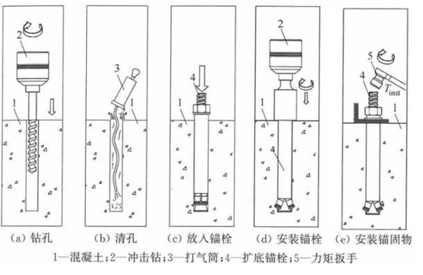

**图5.4.2锚栓安装步骤示意图**

**5.4.3** 抗震支吊架螺杆安装应符合下列规定：

**1** 螺杆应在现场按设计长度切割完毕后，再进行连接组合；

**2** 连接螺母与螺杆和锚栓连接时，螺纹端头应先按旋入深度划线，旋入深度均应达到45%的连接螺母长度；

**3** 安装后的螺杆垂直度偏差不应大于4°。

**5.4.4** 抗震斜撑的安装应符合下列规定：

**1** 抗震斜撑垂直安装角度应符合设计文件的规定，且不得小于30°；

**2** 单管抗震斜撑与吊架的距离不得超过100mm；

**3** 抗震斜撑安装不应偏离中心线2.5°；

**4** 抗震斜撑槽钢宜采用无背孔槽钢，且不应槽口朝上；

**5** 螺栓宜采用扭剪螺栓，螺栓头应拧断，且拧断扭矩不应低于50N•m；

**6** 釆用普通六角螺栓安装时,扭矩应满足产品技术要求。

**5.4.5** 抗震支吊架的其他构件安装应符合下列规定：

**1** 不同材质的金属管夹与管道连接处应设置绝缘胶垫，且不应与管道发生电化学腐蚀或损伤，管夹与管道的连接应稳固；

**2** 锁扣系统应该锁紧到位，锁扣配套使用螺栓的扭矩应符合设计文件的规定。当设计文件无规定时，最小扭矩应符合表 5.4.5-1的规定；

**表5.4.5-1 锁扣配套使用螺栓的最小扭矩（N・m）**

|  |  |
| --- | --- |
| 螺栓规格 | 安装扭矩 |
| M10 | 25 |
| M12 | 45 |

**3** 螺杆螺母应按设计扭矩锁紧，若无设计扭矩要求时，最小扭矩应符合表5.4.5-2的规定；

**表5.4.5-2 螺杆螺母的最小扭矩（N・m）**

|  |  |
| --- | --- |
| 螺杆规格 | 安装扭矩 |
| M8 | 20 |
| M10 | 30 |
| M12 | 50 |
| M16 | 100 |
| M20 | 200 |

**4** 抗震支吊架安装完毕后应擦拭干净，完全暴露的槽钢端部除会结露的部位外其他均应装上槽钢端盖。

**5.4.6** 综合型抗震支吊架的安装应符合下列规定：

**1** 斜撑不宜直接作用于管道上，应一端连接混凝土结构层或钢结构构架上；

**2** 斜撑与吊杆连接时，安装不应偏离其中心线2.5°；

**3** 当吊杆为全丝螺杆时，纵向斜撑与吊架应设在同一位置；当吊杆采用带槽钢底座的 C 型槽钢时，斜撑可设置在横梁上翼缘，吊杆与斜杆间距不应大于 0.1m，安装不应偏离其连接点中心线2.5°；

**4** 管线分层设置时，抗震支撑应相应分层设置，中间吊杆设置的斜撑不应偏离其中心线2.5°安装。

**5.4.7** 已镀锌构件不应直接焊接，焊接前应先将镀锌层彻底去除。焊后镀锌时，应将焊渣等残留物彻底去除，并应打磨平整。

**5.4.8** 与金属管道直接接触的装配式支吊架构件及金属管夹，应在接触部位采取绝缘措施。

**5.4.9** 抗震支吊架应便于检查、清刷及避免积水，闭口截面构件的两端均应设置封口堵头或留有泄水孔，构件内积水时应能打开端部堵头放出积水并用抹布擦干。

**6 验 收**

**6.1 一般规定**

**6.1.1** 抗震支吊架工程的验收应由建设单位或监理单位组织设计单位、施工单位、供货单位共同参加。

**6.1.2** 施工单位应严格对施工工序进行质量控制，检验批、分项工程的质量验收均应在施工单位自检合格的基础上进行。

**6.1.3** 隐蔽工程应在隐蔽前进行验收，验收合格后方可继续施工。

**6.1.4** 抗震支吊架工程竣工验收时，应提供下列文件资料：

**1** 抗震支吊架的竣工图、计算书、设计变更文件及其他设计文件；

**2** 抗震支吊架构件、组件及其他附件的产品质量合格证书，第三方检测报告,进场验收记录；

**3** 施工过程中重大技术问题的处理文件、工作文件和变更记录；

**4** 隐蔽工程验收及中间试验记录,检验批、分项工程质量验收记录；

**5** 其他质量保证资料。

**6.1.5** 抗震支吊架安装工程检验批划分应符合下列规定：

**1** 设计、材料和施工条件相同的抗震支吊架工程中，同层套数大于或等于1000套时，应按每10%划分为一个检验批；同层套数小于1000套时，每100套应划分为一个检验批。

**2** 所有标准层应划分为一个独立检验批，除标准层外，其他楼层不足100套也应划分为一个独立的检验批。

**3** 机房工程中的抗震支吊架应划为一个独立检验批。

**6.1.6** 当抗震支吊架安装质量不符合要求时应进行整改，整改后的抗震支吊架应全数检验。

**6.1.7** 抗震支吊架施工质量验收记录应按本标准附录C的规定执行。

**6.2 主控项目**

**6.2.1** 抗震支吊架数量应符合设计文件的规定。

检查数量:全数检查。

检验方法:现场核对。

**6.2.2** 抗震支吊架位置应符合设计文件的规定。

检查数量:每检验批总数量的10%，且不少于3套。

检验方法:现场核对。

**6.2.3** 抗震支吊架型号规格应符合施工图纸的规定。

检查数量:全数检查。

检验方法:现场核对。

**6.2.4** 抗震支吊架配件选型应符合施工图纸的规定。

检查数量:每检验批总数量的10%，且不少于3套。

检验方法:现场核对。

**6.2.5** 抗震斜撑与吊架安装距离应符合设计文件的规定，且不得 大于0.lm。

检查数量:每检验批总数量的10%，且不少于3套。

检验方法:尺量检查。

**6.2.6** 抗震斜撑竖向安装角度应符合设计文件的规定，且不得小于30°。

检查数量:每检验批总数量的10%,且不少于3套。

检验方法:角尺检查。

**6.2.7** 抗震支吊架与结构的连接，吊杆与槽钢的连接，螺栓、螺母与连接件的扭矩应符合设计文件的规定,安装应牢固。

检查数量:每检验批总数量的10%，且不少于3套。

检验方法:力矩扳手检査。

**6.2.8** 抗震支吊架锚栓的安装应符合设计文件的规定，锚栓套管不能超出混凝土安装平面。

检查数量:每检验批总数量的10%,且不少于3套。

检验方法:观察检查。

**6.2.9** 抗震支吊架锚栓的承载力应符合设计文件的规定。

检查数量:每检验批总数量的1‰，且不少于5个。

检验方法:拉拔试验。

**6.3 —般项目**

**6.3.1** 抗震支吊架安装后应横平竖直,不应出现扭曲变形。

检查数量:全数检查。

检验方法:观察检查。

**6.3.2** 抗震支吊架构件表面应平整、洁净、无起泡、分层现象。

检查数量:全数检查。

检验方法:观察检查。

**6.3.3** 抗震支吊架整体表面、侧面应平整，无明显压扁或局部变形等缺陷。

检查数量:全数检查。

检验方法:观察检查。

**6.3.4** 扭剪螺栓不得与带背孔槽钢连接。

检查数量:全数检查。

检验方法:观察检查。

**7 维 护**

**7.1.1** 抗震支吊架工程竣工验收后，施工单位应填写工程质量控制资料核查记录单，并符合本标准附录D的规定；工程质量控制资料核查记录单等相关资料应移交给抗震支吊架日常维护单位。

**7.1.2** 抗震支吊架日常维护单位应建立健全维护管理档案、实施细则及相应的应急预案。

**7.1.3** 抗震支吊架的维护检查包括抗震支架的锚固件、连接件、斜撑、吊杆、管夹、横担等构件。

**7.1.4** 设置智能化监测系统的抗震支吊架的维护检查分为实时或定时检查。

**7.1.5** 设置的智能化监测系统应具有抗震支吊架唯一编码、位置、告警类型等分类统计功能，并自动生成报表或统计图，方便用户对设备状态及告警类型进行分析，及时对抗震支吊架进行维护。另外，智能化监测系统还应具有以下功能：

**1** 具有信息推送功能，后端平台能将分析的结果根据用户权限，通过短信或系统消息的的方式，推送给管理人员。

**2** 具有移动端功能，用户移动终端或手机移动终端能够接收后端平台推送的监测信息。

**3** 具有设备管理功能，支持设备接入、唯一编码、设备授权、告警统计、设备归属等管理功能。

**4** 具有用户管理功能，支持用户注册、用户验证及权限管理，支持设备授权，支持日志查询。

**7.1.6** 不设置智能化监测系统的抗震支吊架的维护检查分为不定期巡查、定期检查和应急检查。

**7.1.7** 抗震支吊架的不定期巡查的时间间隔不应超过3个月；定期检查应每壹年进行一次，对处于长期振动环境或潮湿环境下的抗震支架应根据实际环境情况缩短定期检查周期；当发生可能对抗震支架相关构件及组件造成损伤的地震或火灾等灾害后，应及时进行维护检查。

**7.1.8** 检查支吊架如有下列情况，应立即处理：

**1** 表面擦伤、划痕、锌层破损等，用干抹布擦净后补锌。

**2** 镀锌面有锈点、锈蚀面出现，应先除锈再补锌，锈蚀严重及时更换相关部件。

**3** C型槽钢、悬臂、螺杆有变形、开裂等现象，应查明原因立即加固或更换。

**4** 紧固件、连接件有任何松动或脱落，应立即调整回原位并按标准扭矩进行紧固。

**7.1.9** 在抗震支吊架维护过程中，需要更换抗震支吊架的构件，其性能标准不得低于原产品的性能标准。

**7.1.10** 抗震支吊架智能化监测系统硬件更换后，硬件的主要技术指标不应低于被更换硬件的主要技术指标；系统软件升级后，软件性能应高于升级前的软件性能。应做好结构监测系统硬件更换和软件升级前后监测数据的衔接。

**7.1.11** 在抗震支吊架维护过程中，未经设计单位同意，不应在抗震支吊架上增加任何永久性或临时性的荷载，不应任意改变抗震支吊架的位置、类型和性能。

**附录A 抗震支吊架的型号表示**

**A.0.1** **型号表示**

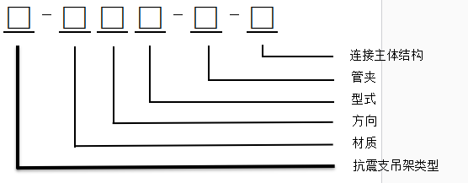

**A.0.2 名称代号**

|  |  |  |  |
| --- | --- | --- | --- |
| 分类 | 名称 | 代号 | 备注 |
| 抗震支吊架类型 | 普通型 | KZJ |  |
| 智能型 | KZJZ | 带有通信功能。 |
| 材质 | 碳钢 | C |  |
| 不锈钢 | S |  |
| 特殊材质 | T |  |
| 受力方向 | 侧向 | C |  |
| 纵向 | Z |  |
| 双向 | S |  |
| 结构型式 | 单管型 | G |  |
| 门型1 | D |  |
| 门型2 | N |  |
| 综合型 | H |  |
| 支撑型 | C |  |
| 管夹 | Ω型 | Ω |  |
| U型 | U |  |
| O型 | O |  |
| 无管夹 | W |  |
| 连接的主体结构 | 混凝土 | H |  |
| 钢结构 | G |  |

**A.0.3 举例**

1 碳钢材质侧向单管普通型抗震支吊架，U型管夹，并与混凝土结构连接，型号表示：KZJ-CCG-U-H。

2 不锈钢材质纵向组合智能型抗震支吊架，并与钢结构连接，型号表示：KZJZ-SZH-W-G。

附录B 产品进场验收记录表

**表B 产品进场验收记录**

|  |  |  |  |  |  |  |  |
| --- | --- | --- | --- | --- | --- | --- | --- |
| 工程名称 | | |  | | | | |
| 分部工程名称 | | |  | | | | |
| 验收产品名称 | | |  | | | | |
| 生产企业名称 | | |  | | 联系人 | |  |
| 专业承包施工单位 | | |  | | 项目负责人 | |  |
| 执行的技术标准名称 | | |  | | | | |
| 质量验收规范的规定 | | | | 施工单位检查评定记录 | | | 监理（建设）单位验收记录 |
| 检测项目 | 产品型号规格 | | |  | | |  |
| 产品外观、尺寸 | | |  | | |
| 表面处理形式 | | |  | | |
| 产品材质 | | |  | | |
| 产品出厂质量检验证明、产品合格证、质量保证书 | | |  | | |
| 型式检验报告 | | |  | | |
| 见证取样送检报告 | | |  | | |
| 施工单位  检查评定结果 | | 材料员 | |  | | 质量员 |  |
| 项目技术负责人 | |  | | | 年 月 日 |
| 监理（建设）单位验收结论 | |  | | | | | |
| 监理工程师  （建设单位项目技术负责人） | | |  | | 年 月 日 |

附录C 验收记录表

**C.0.1** 抗震支吊架检验批质量验收记录应按表**C.0.1**填写。

**表C.0.1 抗震支吊架检验批质量验收记录表**

编号

|  |  |  |  |  |  |  |  |  |
| --- | --- | --- | --- | --- | --- | --- | --- | --- |
| 工程名称 | |  | | | 分部（子分部）  工程名称 | 水/电/暖/ 综合 | 分项工程  名称 | 抗震支吊架 |
| 施工单位 | |  | | | 项目负责人 |  | 检验批名称 |  |
| 施工依据 | | 设计文件 | | | | 验收依据 |  | |
| 主控项目 | 验收项目 | 设计要求及  标准规定 | | | 最小/实际  抽样数量 | 检査记录 | | 检査  结果 |
| 本标准第6.2.1条 | 数量 | | |  |  | |  |
| 本标准第6.2.2条 | 位置 | | |  |  | |  |
| 本标准第6.2.3条 | 型号规格 | | |  |  | |  |
| 本标准第6.2.4条 | 配件选型 | | 槽钢 |  |  | |  |
| 连接件 |  |  | |  |
| 锚栓 |  |  | |  |
| 斜撑 |  |  | |  |
| 本标准第6.2.5条 | 斜撑与吊架间距 | | |  |  | |  |
| 本标准第6.2.6条 | 斜撑角度 | | |  |  | |  |
| 本标准第6.2.7条 | 螺栓、螺母扭矩 | | |  |  | |  |
| 本标准第6.2.8条 | 锚栓安装 | | |  |  | |  |
| 本标准第6.2.9条 | 锚栓力值 | | |  |  | |  |
| 一般项目 | 本标准第6.3.1条 | 平整、洁净 | | |  |  | |  |
| 本标准第6.3.2条 | 无压扁、变形 | | |  |  | |  |
| 本标准第6.3.3条 | 整体外观 | | |  |  | |  |
| 本标准第6.3.4条 | 扭剪螺栓是否与有孔槽钢连接 | | |  |  | |  |
| 施工单位检査结果 | | | 专业技术负責人：  年 月 日 | | | | | |
| 监理单位验收结论 | | | 专业监理工程师：  年 月 日 | | | | | |

注:本表一式两份，由施工单位填写，施工单位、监理单位保存。

**C.0.2** 抗震支吊架分项工程质量验收记录应按表C.0.2填写。

**表C.0.2抗震支吊架分项工程质量验收记录表**

编号

|  |  |  |  |  |  |  |  |
| --- | --- | --- | --- | --- | --- | --- | --- |
| 工程名称 | |  | | | 分部（子分部）  工程名称 |  | |
| 施工单位 | |  | | | 项目负责人 | 检验批数量 |  |
| 序号 | 检验批  名称 | | 检验批  容量 | 部位/  区段 | 施工単位检査结果 | 监理单位验收结论 | |
| 1 |  | |  |  |  |  | |
| 2 |  | |  |  |  |  | |
| 3 |  | |  |  |  |  | |
| 4 |  | |  |  |  |  | |
| 5 |  | |  |  |  |  | |
| 6 |  | |  |  |  |  | |
| 7 |  | |  |  |  |  | |
| 8 |  | |  |  |  |  | |
| 9 |  | |  |  |  |  | |
| 10 |  | |  |  |  |  | |
| 11 |  | |  |  |  |  | |
| 12 |  | |  |  |  |  | |
| 13 |  | |  |  |  |  | |
| 14 |  | |  |  |  |  | |
| 15 |  | |  |  |  |  | |
| 说明： | | | | | | | |
| 施工单位检査结论 | | | 质址检査员：  年 月 日 | | | | |
| 监理单位验收结论 | | | 专业监理工程师：  年 月 日 | | | | |

注:本表一式两份，由施工単位填写，施工单位、监理单位保存。

**C.0.3** 抗震支吊架报验表应按表C.0.3填写。

**表C.0.3抗震支吊架报验表**

编号：

|  |  |
| --- | --- |
| 工程名称 |  |
| 致：（项目监理机构）  我方已完成抗震支吊架分项工程，经自检合格，清予以验收。  附:抗震支吊架工程质址验收资料  项目经理部（盖裁）：  项目技术负责人（签字）：  年 月 日 | |
| 验收意见：  专业监理工程师（签字）：  年 月 日 | |

注:本表一式两份，由施工単位填写，施工单位、监理单位保存。

附录D 工程质量控制资料核查记录单

**表D 工程质量控制资料核查记录**

|  |  |  |  |  |  |  |  |
| --- | --- | --- | --- | --- | --- | --- | --- |
| 工程名称 | |  | 施工单位 |  | | | |
| 分部工程名称 | |  | 监理单位 |  | | | |
| 序号 | 资料名称 | | 份数 | 施工单位 | | 监理单位 | |
| 核查意见 | 核查人 | 核查意见 | 核查人 |
| 1 | 机电抗震工程施工单位的施工资质，安全、质量和环境管理体系证书 | |  |  |  |  | |
| 2 | 批准的设计文件、深化设计文件（包含图纸、计算书）、设计变更文件、施工组织方案 | |  |  |  |  | |
| 3 | 确认的材料与设备的检验报告 | |  |  |  |  | |
| 4 | 安全和功能检验资料的核查记录 | |  |  |  |  | |
| 5 | 材料（设备）进场验收记录 | |  |  |  |  | |
| 6 | 机电设施抗震验收记录 | |  |  |  |  | |
| 7 | 抗震支吊架安装检验批质量验收记录 | |  |  |  |  | |
| 8 | 其它有关文件记录 | |  |  |  |  | |
| 9 |  | |  |  |  |  | |
| 10 |  | |  |  |  |  | |
|  | 结论：  施工单位项目负责人： 项目总监理工程师：  年 月 日 年 月 日 | | | | | | |

本标准用词说明

**1** 为便于在执行本标准条文时区别对待，对要求严格程度不同的用词说明如下：

**1**）表示很严格，非这样做不可的：

正面词采用“必须”，反面词采用“严禁”；

**2**）表示严格，在正常情况下均应这样做的：

正面词采用“应”，反面词采用“不应”或“不得”；

**3**）表示允许稍有选择，在条件许可时首先应这样做的：

正面词采用“宜”，反面词采用“不宜”；

**4**）表示有选择，在一定条件下可以这样做的，采用“可”。

**2** 条文中指明应按其他有关标准执行的写法为：“应符合……的规定”或“应按……执行”。

引用标准名录

本标准引用下列标准，其中，注日期的，仅对该目期版适用本规程；不注日期的，其最新版适用于本规程。

**1** 《建筑机电工程抗震设计规范》GB 50981

**2** 《建筑抗震支吊架通用技术条件》GB/T 37267

**3** 《装配式支吊架通用技术要求》 GB/T 38053

**4** 《建筑与市政工程抗震通用规范》GB 55002-2021

**5** 《建筑机电设备抗震支吊架通用技术条件》CJ/T 476

**6** 《抗震支吊架安装与验收标准》T/CECS 420

**7** 《建筑结构荷载规范》GB 50009

**8** 《建筑抗震设计规范》GB 50011

**9** 《钢结构设计标准》GB 50017

**10** 《冷薄壁型钢结构技术规范》GB 50018

**11** 《室外给排水和燃气热力工程抗震设计规范》GB 50032

**12** 《工业建筑防腐蚀设计规范》GB 50046

**13** 《建筑结构可靠性设计统一标准》GB 50068

**14** 《钢结构工程施工质量验收标准》GB 50205

**15** 《建筑工程抗震设防分类标准》GB 50223

**16** 《钢结构焊接规范》GB 50661

**17** 《建筑与市政工程抗震通用规范》GB 55002

**18** 《标准型弹簧垫圈》GB/T 93

**19** 《平垫圈C级》GB/T 95

**20** 《包装储运图示标志》GB/T 191

**21** 《碳素结构钢》GB/T 700

**22** 《普通螺纹直径与螺距系列》GB/T 193

**23** 《普通螺纹基本尺寸》GB/T 196

**24** 《普通螺纹公差》GB/T 197

**25** 《通用冷弯开口型钢》GB/T 6723

**26** 《螺杆》GB/T 15389

**27** 《紧固件机械性能螺栓、螺钉和螺柱》GB/T 3098.1

**28** 《紧固件机械性能螺母》GB/T 3098.2

**29** 《紧固件机械性能不锈钢螺栓、螺钉和螺柱》GB/T 3098.6

**30** 《紧固件机械性能不锈钢螺母》GB/T 3098.15

**31** 《金属覆盖层钢铁制件热浸镀锌层技术要求及试验方法》GB/T 13912

**32** 《不饱和橡胶中饱和橡胶的鉴定》GB/T 16583

**33** 《管道支吊架 第1部分:技术规范》GB/T 17116.1

**34** 《不锈钢和耐热钢牌号及化学成分》GB/T 20878

**35** 《钢结构高强度螺栓连接技术规程》JGJ82

**36** 《混凝土结构后锚固技术规程》JGJ 145

**37** 《混凝土用机械锚栓》JG/T 160

T/CASA

安徽省工程建设团体标准

T/CASA-××××-2021

**建筑机电工程抗震支吊架**

（报审稿）

条文说明

目 录

1 总则 40

2 术语和符号 41

4 设计 47

4.1 一般规定 47

4.2 支吊架设置 47

4.3 抗震计算 49

5 施工 54

5.1 —般规定 54

5.2 进场检验 55

5.3 施工准备 55

5.4 施工作业 56

6 验收 58

7 维护 59

**1 总 则**

**1.0.2** 安徽省各区域的抗震设防烈度均在6度~8度范围内，本标准的制定也是仅针对于安徽省的实际工程，因此对标准的适用的抗震设防烈度范围定在6度~8度。

**1.0.3** 抗震支吊架的设置需要提供完整的施工图、计算书、设计变更文件及其他设计文件，并应与建设工程同步设计、同步安装及同步验收。

**2 术语和符号**

**2.1.2～2.1.10** 抗震支吊架是对机电设备及管线进行有效保护的重要抗震措施，其（图1、2）由锚固体、加固吊杆、抗震连接构件（图3、4）及斜撑组成，部分为紧固管道设置管道连接构件（图5）。根据被保护管线的不同，抗震支吊架有多种构造形式（图6~图10）。

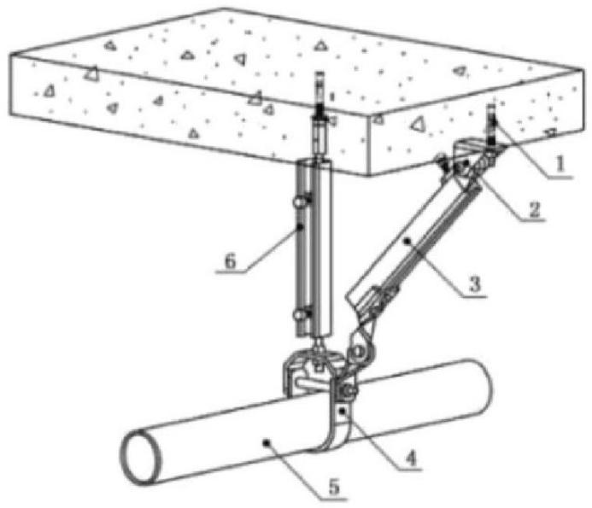

1一锚固件；2一抗震连接构件；3—侧向抗震斜撑；4一U型管夹；

5—管道；6一加固吊杆

**图1 侧向抗震支吊架结构型式示意图**

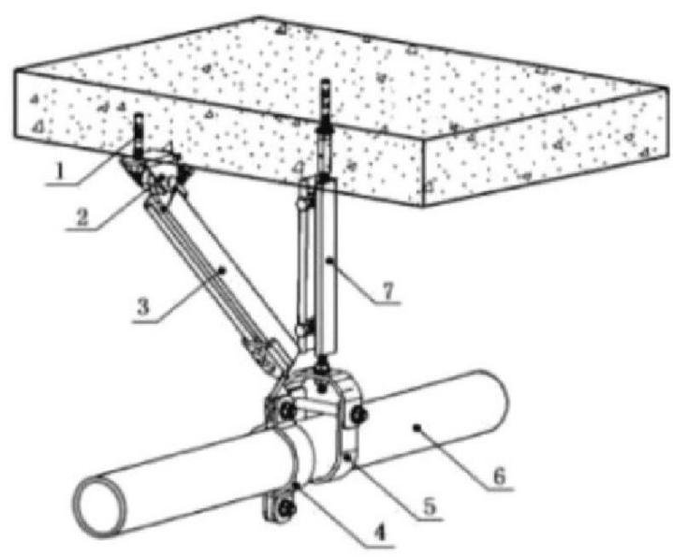

1—锚固件；2一抗震连接构件；3—纵向抗震斜撑；4—管夹；5一U型管夹；

6—管道；7一加固吊杆

**图2 纵向抗震支吊架结构型式示意图**

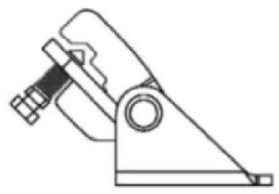 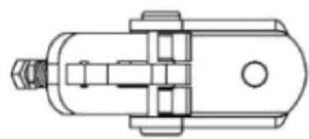 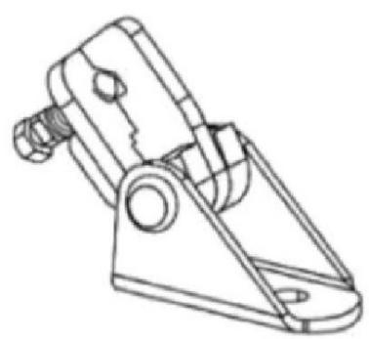

**抗震连接座A主视图**  **抗震连接座A俯视图 抗震连接座A轴侧图**

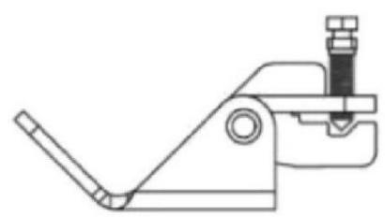 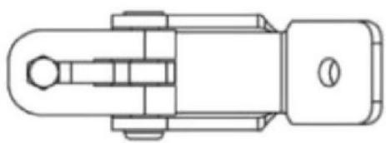 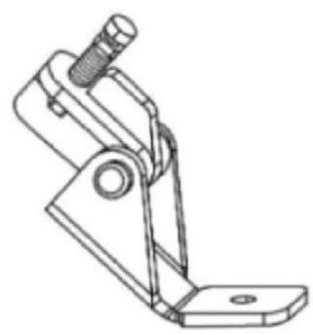

**抗震连接座B主视图 抗震连接座B俯视图 抗震连接座B轴侧图**

**图3 I型抗震连接构件**

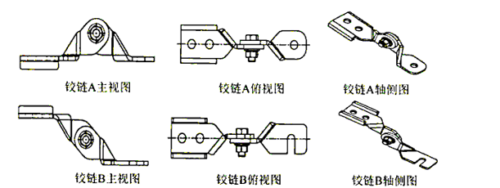

**图4 II型抗震连接构件**

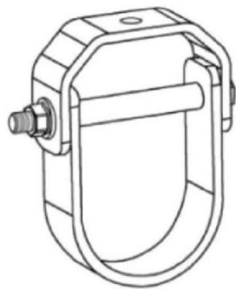

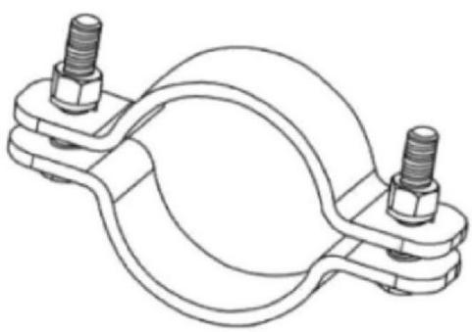

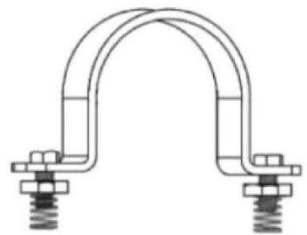

**（a）Ω管夹结构示意图 （b）管夹结构示意图 （c）U型管夹结构示意图**

**图5 管道连接构件的结构型式**

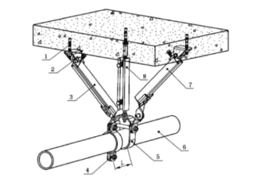

1—锚固件；2一抗震连接构件；3—纵向抗震斜撑；4—管夹；5一U型管夹；

6—给排水、燃气、消防管道等；7—侧向抗震斜撑；8一加固吊杆；

L—抗震支吊架斜撑与吊架的距离，不大于0.1m。

**图6 管道的抗震支吊架结构型式示意图**

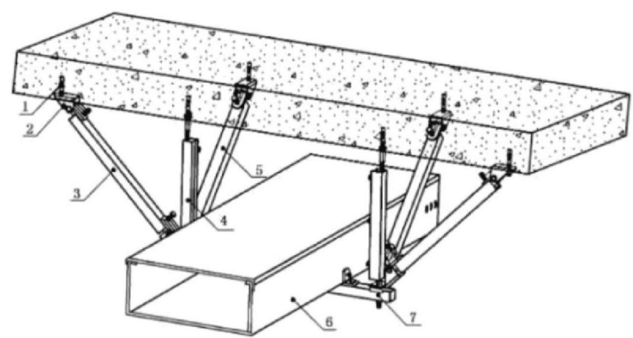

1—锚固件；2一抗震连接构件；3—侧向抗震斜撑；4—加固吊杆；5一纵向抗震斜撑；

6—桥架；7一槽钢横担

**图7 桥架的抗震支吊架结构型式示意图**

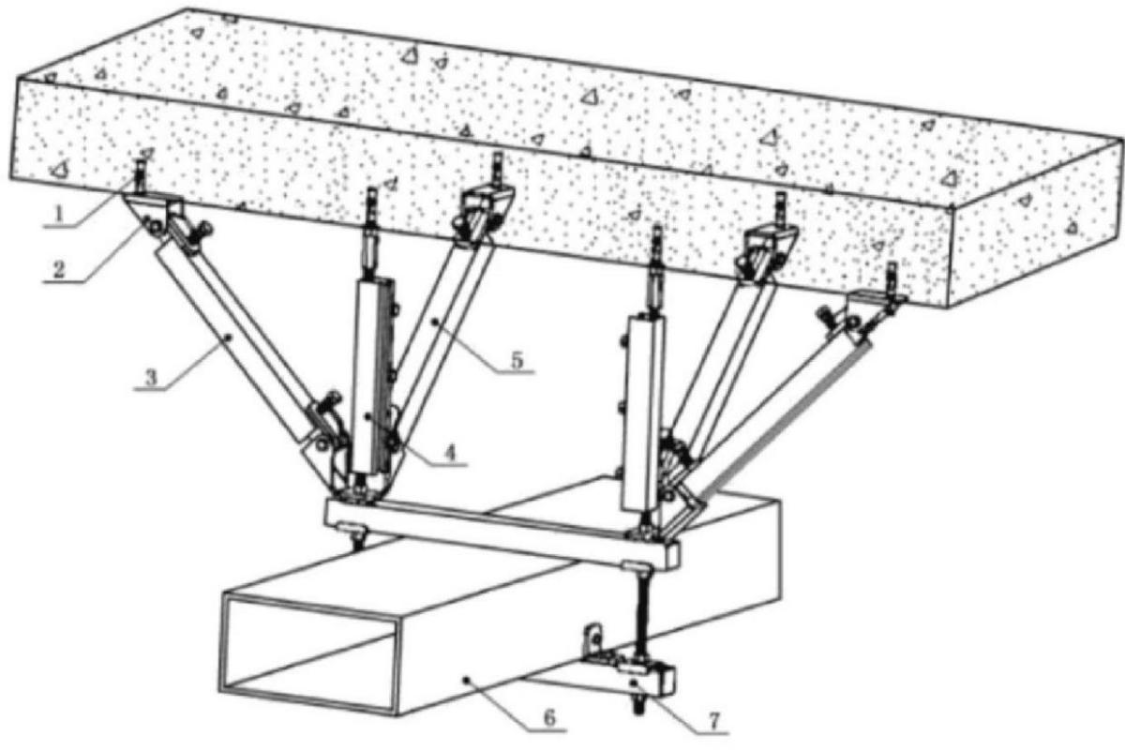

1—锚固件；2一抗震连接构件；3—侧向抗震斜撑；4—加固吊杆；5一纵向抗震斜撑；

6—风管；7一槽钢横担

**图8 风管的抗震支吊架结构型式示意图**

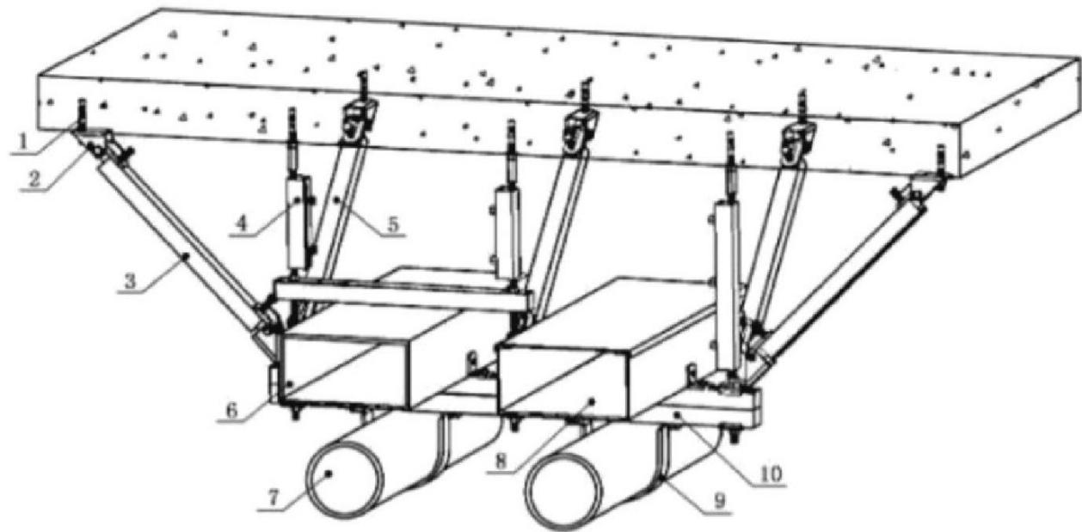

1—锚固件；2一抗震连接构件；3—侧向抗震斜撑；4—加固吊杆；5一纵向抗震斜撑；

6—风管；7—给排水、燃气、消防管道等；8—桥架；9—Ω型管夹；10一槽钢横担

**图9 综合型抗震支吊架结构型式示意图**

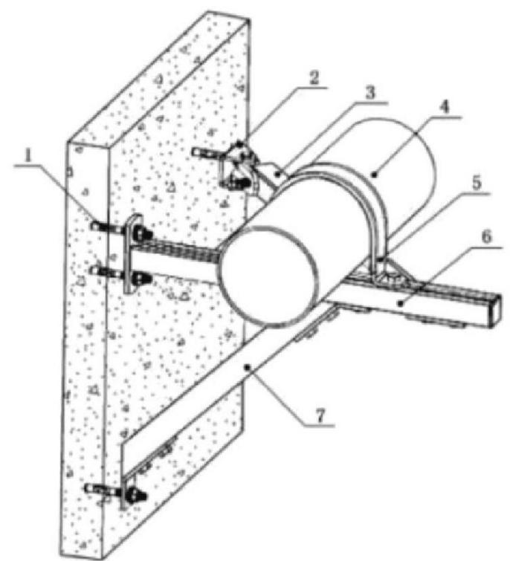

1—锚固件；2一抗震连接构件；3—侧向抗震斜撑；4—给排水、燃气、消防管道等；

5一Ω型管夹；6—横担槽钢；7一承重斜撑

**图10 支撑型式的抗震支吊架结构型式**

**4 设 计**

**4.1 一般规定**

**4.1.3** 穿过结构防震缝或隔震层的建筑机电工程管道，应采用柔性连接或其他方式（如燃气管道穿越隔震层时应在室外设置阀门和切断阀并应设置地震感应器)，以适应防震缝两侧结构或隔震层在地震作用下的相对位移，并应在防震缝或隔震层两侧设置抗震支吊架。

**4.2 支吊架设置**

**4.2.4** 每段水平直管道应在两端设置侧向抗震支吊架（图11）。

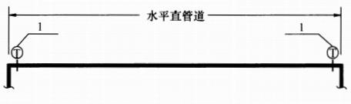

图11 水平直管段抗震支吊架设置

1—抗震支吊架

**4.2.5** 当两个侧向抗震支吊架间距大于最大设计间距时，应在中间增设侧向抗震支吊架。例如：刚性连接金属管道长为24m，侧向抗震支吊架最大间距12m。首先两端加设侧向支撑，再依次按12m设置侧向支撑（图12）。

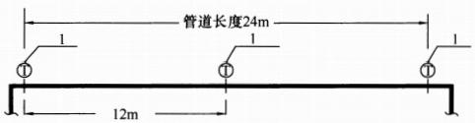

图12 水平直管段中部增设抗震支吊架示意

1一抗震支吊架

**4.2.6** 每段水平直管道应至少设置一个纵向抗震支吊架，当两个纵向抗震支吊架距离大于最大设计间距时，应按本规范第4.4.6条要求间距依次增设纵向抗震支吊架。例如:刚性连接金属管道长为36m，按最大24m的间距依次设置纵向支撑，直至所有支撑间距均满足要求（图13)。

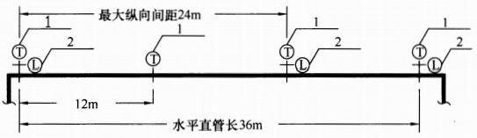

图13 水平直管段纵向抗震支吊架设置示意

1一抗震支吊架；2一纵向抗震支吊架

**4.2.8** 刚性连接的水平管道，两个相邻的加固点间允许纵向偏移，水管及电线套管不得大于最大侧向支吊架间距的1/16，风管、电缆啼架、电缆托盘和电缆槽盒不得大于其宽度的两倍（图14）。

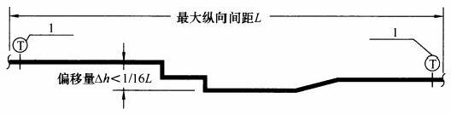

图14 刚性连接水平管道纵向偏移示意

1—抗震支吊架

**4.2.9** 水平管线在转弯处0.6m 范围内设置侧向抗震支吊架。若斜撑直接作用于管线，其可作为另一侧管线的纵向抗震支吊架(图15)。例如:纵向抗震支吊架最大间距24m，侧向抗震支吊架最大间距12m，则双向抗震支吊架距下一纵向抗震支吊架间距为: 

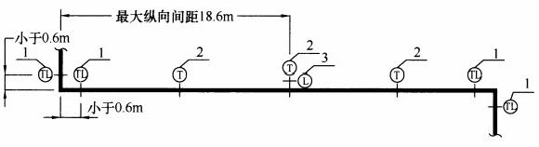

图15 水平管线转弯时抗震支吊架设置示意

1一侧向抗震支吊架；2一抗震支吊架；3一纵向抗震支吊架

**4.2.10** 当水平管线通过垂直管线与地面设备连接时，管线与设备之间应采用柔性连接，水平管线距垂直管线600mm范围内设置侧向抗震支吊架，垂直管线底部距地面大于0.15m应设置抗震支吊架(图16)。

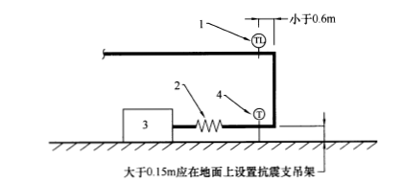

图16 管线与设备连接时抗震支吊架设置示意

1一侧向抗震支吊架；2一柔性连接；3一地面设备；4一抗震支吊架

**4.2.12** 要求不得将抗震支吊架安装于非结构主体部位，如轻质墙体等。

**4.2.20** 当立管通过套管穿越结构楼层时，套管可限制立管在水平方向的位移，可作为水平方向的四向抗震支承使用。管道中的附件如阀门等，当其质量大于25kg时，为保证系统的安全性，应设置侧向及纵向抗震支吊架。

**4.3 抗震计算**

**4.3.1** 对于抗震计算的范围明确规定，优先通过抗震措施保障抗震支吊架负担设备管道安全，尽量减少抗震支吊架的地震作用计算和构件抗震验算的范围。

**4.3.4** 抗震支吊架的地震作用，除了自身质量产生的惯性力外，还有支座间相对位移产生的附加作用；二者需同时组合计算。抗震支吊架的地震作用，只考虑水平方向。其基本的计算方法是对应于“地面反应谱"的“楼面谱”,即反映支承抗震支吊架的主体结构体系自身动力特性、抗震支吊架所在楼层位置和支点数量、结构和非结构阻尼特性对地面地震运动的放大作用；当抗震支吊架负载的质量较大时或抗震支吊架的自振特性与主结构体系的某一振型的振动特性相近时，抗震支吊架体系还将与主结构体系的地震反应产生相互影响。 一般情况下，可采用简化方法，即等效侧力法计算；同时计入支座间相对位移产生的附加内力。

**4.3.5** 抗震支吊架的地震作用效应计算应按照国家标准《建筑抗震设计规范》GB50011的有关规定进行计算。抗震支吊架的计算内容包括：斜撑及抗震连接件的强度验算；吊杆的强度验算；斜撑及吊杆的长细比验算；各锚固体的强度验算，包括斜撑锚栓、吊杆锚栓等；管束的强度验算。计算可参考《钢结构设计标准》GB50017和《混凝土结构后锚固技术规程》JGJ145中相关规定和方法。

**4.3.6** 每段水平直管道应在两端设置侧向抗震支吊架，当两侧抗震支吊架间距大于最大设计间距时，应在中间增设侧向抗震支吊架。在选择抗震支吊架类型后，根据抗震支吊架自身荷载进行抗震支承节点验算，并调整抗震支吊架间距，直至各点均满足抗震荷载要求。

**抗震支吊架计算案例：**

合肥某高层办公楼，建筑抗震设防烈度为7度，重力加速度为0.1g，建筑抗震设防为（丙类）标准设防（这些数据由结构专业提供，正常在结构图纸说明中。）。电气专业在办公楼负一层（大楼最底层），设置了一回路2500A的矿物质耐火铜导体密集绝缘母线槽，重约100kg/ m。（注：槽钢、吊杆、配件等的自身重量较小，计算没有考虑。）

**一、建筑电气**

**1.设置依据：**

根据“建筑机电工程抗震设计规范GB 50981- 2014”7.1.2条：内径不小于 60 mm 的电气配管及重力不小于 150 N / m 的电缆梯架、电缆槽盒、母线槽均应进行抗震设防。

结论：此母线槽须要设置抗震支吊架。

抗震支吊架选型如下图：斜撑锚栓、吊杆锚选择41×41×2.0规格C型槽钢；横担选择62×41×2.5规格C型槽钢；抗震连接构件的材质强度选择跟斜撑相同；斜撑锚栓、吊杆锚栓等选择抗震厚扩底锚栓M12/18×80，锚栓性能等级为8.8级；斜撑安装角度45°，吊架高度1.2m。

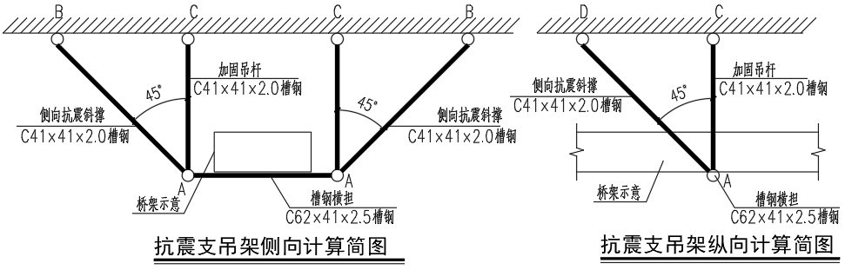

**2.如何设置：**

根据“建筑机电工程抗震设计规范GB 50981- 2014”8.2.3条： 水平管线侧向及纵向抗震支吊架的间距应按下式计算：



式中： ——水平管线侧向及纵向抗震支吊架间距(m)；

**——抗震支吊架的最大间距(m)，可按表8.2.3的规定确定；**

**表 8.2.3 抗震支吊架的最大间距**

|  |  |  |  |
| --- | --- | --- | --- |
| 管道类别 | | 抗震支吊架  最大间距（m） | |
| 侧向 | 纵向 |
| 电线套管及电缆梯架、电缆托盘和电缆槽盒 | 新建工程刚性材质电线套管、电缆梯架、电缆托盘和电缆槽盒 | 12.0 | 24.0 |
| 新建工程非金属材质电线套管、电缆梯架、电缆托盘和电缆槽盒 | 6.0 | 12.0 |
| 注：改建工程最大抗震加固间距为上表数值的一半。 | | | |

结论：此母线槽抗震支吊架**暂时**按照最大间距布置原则，侧向间距12m，纵向间距24m。

**3.抗震验算：**

根据“建筑机电工程抗震设计规范GB 50981- 2014”8.2.5条：抗震支吊架应根据所承受荷载按本标准第3.4节的规定进行**抗震验算**，并调整抗震支吊架间距，直至各点均满足地震作用要求。

结论：我们设计师需要先进行抗震验算，如验算能通过，我们就不需要调整抗震支吊架间距。

**4.验算依据：**

根据8.2.5条**条文解释：**抗震支吊架构件所选节点大样的各构件标称负荷均不得低于该节点设计地震力作用负荷。当抗震连接部件选定后，应绘制安装节点详图。详图包括:抗震节点图纸编号、抗震构件名称或编号、抗震构件数量等内容。

在选择抗震支吊架类型后，应根据抗震支吊架自身荷载进行抗震支撑节点验算，并调整抗震支吊架间距，直至各点均满足抗震荷载要求，验算公式参照本规范第 3.4节。当水平地震作用综合系数αEk计算值小于O. 5时，按 O. 5取值。如图纸变更必须有设计人员经过验算之后方可变更。

具体验算步骤及内容如下:

1 **逐点划分各抗震支吊架重力荷载范用，并计算建筑机电工程设施水平地震作用标准值 F及建筑机电工程设施或构件内力组合设计值 S。**当计算干管侧向支吊架重力荷载时应将下一级支管同向重力荷载计算在内;

2 斜撑及抗震连接构件的强度验算;

3 吊杆的强度验算;

4 斜撑及吊杆的长细比验算;

5 各锚固体的强度验算，包括斜撑锚栓、吊杆锚栓等;

6 管束的强度验算。

**5.验算过程：**

**5.1.1 根据“建筑机电工程抗震设计规范GB 50981- 2014”8.2.5条**：**水平地震作用综合系数可按下式计算：**

αEK=*γηζ*1 *ζ*2 *αmax* =0.6x0.9x1x1x0.08=0.0432<0.5, 取0.5。

式中：*γ* ——建筑机电工程设施功能系数，可按照表3.4.1的规定确定；

*η* ——建筑机电工程设施类别系数，可按照表3.4.1的规定确定；

*ζ*1 ——状态系数；对于抗震支吊架支承体系可取1.0；

*ζ*2 ——位置系数，建筑的顶点宜取2.0，底部宜取1.0，沿高度线性分布；对结构要求采用时程分析法补充计算的建筑，应按其计算结果调整；

*αmax* ——地震影响系数最大值;可按本规范第3.3.5条中多遇地震的规定采用;

**表 3.4.1 建筑机电工程设施的类别系数和功能系数**

|  |  |  |  |  |
| --- | --- | --- | --- | --- |
| 构件、部件所属系统 | 类别系数 | 功能系数 | | |
| 甲类建筑 | 乙类建筑 | 丙类建筑 |
| 悬挂式或摇摆式灯具，给排水管道、通风空调管道、防排烟风管、热水管道及电缆桥架、母线槽等 | 0.9 | 1.4 | 1.0 | 0.6 |

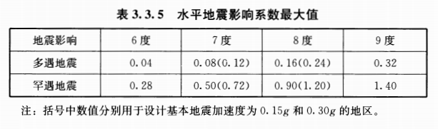

**5.1.2 逐点划分各抗震支吊架重力荷载范用：**

*G侧向12* = 100kg/m×12m×9.8N/kg=11760N= 11.76kN

*G纵向24* = 100kg/m×24m×9.8N/kg=23520N= 23.52kN

**5.1.3 计算建筑机电工程设施水平地震作用标准值 F**

根据“建筑机电工程抗震设计规范GB 50981- 2014”3.4.5条：当采用等效侧力法时，抗震支吊架的水平地震作用标准值宜按下式计算：

*F* = *γηζ*1 *ζ*2 *αmaxG* = *0.5G*

*F侧向12* = 0.5*G侧向12*=5.88KN

*F纵向24* = 0.5*G纵向24*=11.76KN

式中：*F* ——沿最不利方向施加于建筑机电工程设施重心处的水平地震作用标准值；

*G* ——建筑机电工程设施与抗震支吊架所组成结构体系的重力，应包括建筑机电工程设施对应额定负荷时的重力荷载和折算的支吊架或连接件的自重。

**5.1.4 建筑机电工程设施或构件内力组合设计值S，**

根据“建筑机电工程抗震设计规范GB 50981- 2014”3.5.1条： 建筑机电工程设施的地震作用效应(包括自身重力产生的效应和支座相对位移产生的效应)和其他荷载效应的基本组合，应按下式计算:

***S* = *γGSGE* + *γEhSEhk***

式中：*S* ——抗震支吊架组件或构件内力组合的设计值，包括组合的弯矩、轴向力和剪力设计值；

***γG***——重力荷载分项系数，根据《建筑与市政工程抗震通用规范》GB 55002-2021 4.3.2条，取1.3；

***γEh***——水平地震作用分项系数，根据《建筑与市政工程抗震通用规范》GB 55002-2021 4.3.2条，取1.4；

***SGE***——重力荷载代表值的效应；

***SEhk*** ——水平地震作用标准值的效应。

**5.2 斜撑及抗震连接构件的强度验算;**

槽钢斜撑与竖杆共同承担侧向地震荷载作用，对称结构取一半计算：计算受力简图如下图：

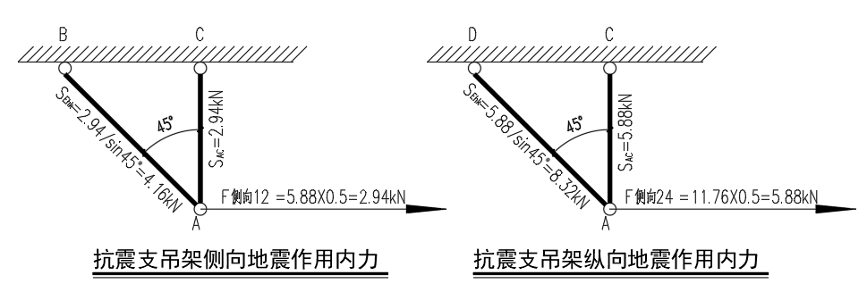

***S****侧向***=*S****AB***= *γGSGE* + *γEhSEhk* =** 1.3x0+1.4x5.88÷2÷sin45°**=** 5.82kN

***S****纵向***=*S****AD***= *γGSGE* + *γEhSEhk* =** 1.3x0+1.4x11.76÷2÷sin45°**=** 11.65kN

综上可知：斜向槽钢最不利内力设计值为***S****纵向***=*S****ADN* **=**11.65kN＞***S****侧向***=*S****AB*。

查产品样本，41×41×2.0规格C型槽钢的相关参数为：材质Q235B；截面积A=249.6mm²；线重g=1.69kg/m；容许拉应力205N/mm²；回转半径iy=14.67mm，ix=17.42mm；承载压力设计值为Rxg=15.37kN。

另外，斜撑与抗震连接构件等强度。

S纵向=11.650kN＜15.37kN, **结论：满足要求。**

**5.3 吊杆的强度验算;**

根据“民用建筑电气设计标准GB 51348-2019”8.10.5条：母线槽水平敷设的支持点间距不宜大于2m。本规范考虑最不利情况下，抗震支吊架承受2m母线槽重力，计算集中力标准值为:

*G2* = 100kg/mx2mx9.8N/kg=1.96KN

纵向支撑时：***S****吊杆24***=*S****AC***= *γGSGE* + *γEhSEhk***

**=** 1.3x1.96÷2+1.4x11.76÷2**=** 9.51kN

S吊杆24=9.51kN＜15.37kN,  **结论：满足要求。**

**5.4 斜撑及吊杆的长细比验算;**

根据“建筑机电工程抗震设计规范GB 50981- 2014”8.3.8条： 当抗震支吊架吊杆长细比大于100或斜撑杆件长细比大于200时，应采取加固措施。

斜撑长细比验算：1.2m÷sin45°÷14.67mm =116<200,  **结论：满足要求。**

吊杆长细比验算：1.2m÷14.67mm =82<100, **结论：满足要求。**

**5.5 各锚固体的强度验算，包括斜撑锚栓、吊杆锚栓等;**

本工程的斜撑锚栓、吊杆锚栓等均采用抗震厚扩底锚栓M12/18×80，锚栓性能等级为8.8级，查产品样本参数表，在C30开裂混凝土发生钢材破坏时的拉力设计荷载值为17.9kN,剪力为24.5kN。

锚栓抗拉验算：

***N* =*γGSGE* +*γEhSEhk* =** 1.3x0+1.4x11.76÷2**=** 8.23kN< 17.9kN，**结论：满足要求。**

锚栓抗剪验算：

***N* =*γGSGE* +*γEhSEhk* =** 1.3x0+1.4x11.76÷2**=** 8.23kN< 24.5kN，**结论：满足要求。**

同时受拉、剪作用验算：

(8.23/17.9)2+(8.23/24.5)2=0.32＜1.0，**结论：满足要求。**

**5.6 管束的强度验算;**

本工程的槽钢横担采用62×41×2.5规格C型槽钢。

槽钢横担验算：

***N* =*γGSGE* +*γEhSEhk* =** 1.3x1.96+1.4x0**=** 2.55kN<15.37kN，**结论：满足要求。**

**二、 建筑暖通**

选取常用的通风管尺寸1600×400的风管，选取重力荷载为0.60KN/m(一般1600×400风管，每米重约60kg，120×9.8=588kN) 的暖通风管进行抗震计算，吊架高度1.3m(吊杆的高度按照1m考虑)。

抗震支吊架形式选取本标准条文说明中图8中形式进行计算，斜撑角度按照45°，按照抗震支吊架的最大间距布置原则，侧向间距9m，纵向间距18m。抗震支吊架的布置间距和风管重量均小于电气桥架，参考电气桥架计算结果，建筑暖通就的抗震支吊架的布置间距按照本标准最大间距布置可满足计算要求。

**三、建筑给排水**

选取常用的DN150的水管，根据国标图集《室内管道支架及吊架》03S402中，DN150的保温管道线密度为45.3kg/m，45.3×9.8=444N,考虑到阀门等重量，按照重力荷载为0.5kN/m进行抗震设计。

水管抗震支吊架形式选取本标准条文说明中图6中形式进行计算，按照抗震支吊架的最大间距布置原则，侧向间距12m，纵向间距24m。水管的抗震支吊架的数量是桥架布置数量的一半，水管的重量是小于桥架重量的一半，参考电气桥架计算结果，建筑给排水就的抗震支吊架的布置间距按照本标准最大间距布置可满足计算要求。

**5 施 工**

**5.1 —般规定**

**5.1.1** 一般情况下，抗震支吊架的安装是机电设备安装的一个分项工程，在其施工前，一般已经编制了该项目的施工组织设计，所以根据抗震支吊架深化图纸和该项目的施工组织设计编写施工方案，经过监理单位审核确认后方可施工。

**5.1.2** 抗震支吊架安装过程中应釆取相应的防护措施，避免构件磕碰或坠落，保障施工人员的安全，同时避免构件表面防腐涂层的破坏。

**5.1.3** 抗震支吊架的安装施工应根据国家有关劳动安全、卫生法规和技术标准的规定，结合工程实际情况，制订详细的安全操作守则，确保施工安全。

**5.1.4** 鉴于在以往的工程项目中，有施工单位直接采用角铁、长螺杆等现场拼凑成所谓的“抗震支吊架”。由于不清楚该“抗震支吊架”的最大荷载，也没经过第三方验证，节点荷载没有进行验算等造成较大的安全隐患，因此在本条中明确规定，组成抗震支吊架的所有构件应釆用成品构件，对于槽钢和螺杆允许现场进行切割。除此之外，不得改变原产品的性能、用途，不得对其他产品进行二次加工。

**5.1.5** 钢结构夹具的使用可以很好地解决由于钢结构生根需要焊接和打孔而导致的结构破坏问题。常规钢结构夹具主要用于承重，考虑的是竖直方向的荷载。本标准中专用钢结构夹具用于承担水平地震作用,需要考虑水平方向的荷载。

**5.2 进场检验**

**5.2.1～5.2.3** 进场材料验收工作非常重要，这是跟抗震支吊架抗震性能最相关的环节之一，所以在这个阶段一定不能掉以轻心。企业如果以次充好，会严重影响施工进度和质量，因此材料进场验收环节一定要把控好。抗震支吊架材料运抵现场后，对产品的包装、清单以及随行的资料文件做岀要求，确保实际进场材料与施工合同约定的一致性。对于要求复检或现场试验的项目有以下两个特点：一是尽量便于检测，包含槽钢、管夹、连接件尺寸方面的检测；二是作为主要的受力构件，包含抗震连接构件及斜撑组件、锚栓及螺杆力值方面的检测，以确保材料质量。

**5.2.4～5.2.6** 结合国外使用经验,抗震支吊架的材质可采用碳钢、合金钢、不锈钢等进行生产制作，根据材质的不同,其厚度偏差应符合现行国家标准《冷轧钢板和钢带的尺寸、外形、重量及允许偏差》GB/T 708或《热轧钢板和钢带的尺寸、外形、重量及允许偏差》GB/T 709或《不锈钢热轧钢板和钢带》GB/T 4237的相关规定。对抗震连接构件和管道连接构件的基本外观尺寸提出要求是为了确保抗震支吊架工程的经济合理性以及质量。目前,碳钢的表面处理方式有热浸镀锌、电镀锌、锌铭涂层（达克罗）、环氧喷涂等多种方式，在沿海或者腐蚀比较严重的地区，考虑材料受力性能及抗腐蚀性能，推荐使用热浸镀锌、锌铭涂层（达克罗）方式。当釆用其他新型防腐工艺时，需要提供有效的第三方检测以证明其防腐性能。

**5.3施工准备**

**5.3.1** 本条对抗震支吊架构件储存提出要求。

**1** 因材料在潮湿环境下会产生腐蚀，所以需有防潮措施。

**2** 抗震支吊架构件采用纸箱包装，储存方式为摆放在货架或者卡板上等；

**3** 槽钢的储存要求环境能防腐的同时还能防潮。槽钢的码放如图17所示。

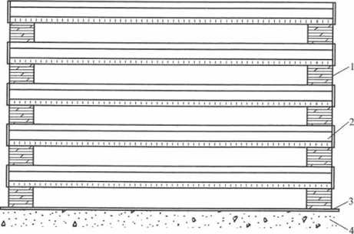

1一木条;2一槽钢*；*3—防潮膜;4—地面

图17槽钢码放示意图

**5.3.2** 施工现场中，槽钢和螺杆的切割常釆用三相切割机，其操作简单，搬运灵活，根据项目经验，本条对切割的细节进行了详细 要求。对于切口处，可以釆用增加端盖或者锌漆喷涂等防护措施。

**5.3.3** 常用施工机具包括：扳手（活动扳手、梅花扳手、扭矩扳手、电动扳手）、电钻、切割机、铁锤等。常用测量工具包括：水平尺、钢卷尺、激光放线仪、线坠（磁力线坠）、记号笔等。

**5.4 施工作业**

**5.4.2** 与混凝土结构连接的锚栓，其安装质量取决于锚栓品质、基材性状及安装方法，本条对锚栓的材质及性能提出要求。

**1** 抗震连接构件与混凝土结构连接应釆用既可用于非开裂混凝土，又可用于开裂混凝土,并可承受地震作用的S类锚栓，其测试方式依据现行行业标准《混凝土用机械锚栓》JG/T 160执行；

**2** 锚栓连接的设计计算应采用开裂混凝土工况下的承载力；不得在非开裂混凝土工况下进行承载力计算，并且对基材、锚孔、边距及间距和安装步骤做岀了具体规定；

**3** 锚栓最小间距和最小边距是针对扩底型锚栓的，对于其他种类锚栓并不适用。

**5.4.3** 螺杆的安装主要是与长螺母（六角连接器）连接。长螺母一端连接与混凝土结构锚固的锚栓，另一端连接螺杆。故需要保证螺纹的旋入长度以及垂直度在允许的偏差范围内。

**5.4.4** 斜撑的安装角度对被支撑管道的受力起到关键作用，同时也会影响支吊架之间的间距调整。根据要求，斜撑安装角度应大于或等于30°且小于或等于90°，在满足水平地震抵抗力荷载计算的前提下，可设计为30°、45°、60°或其他角度，推荐采用45°。在小空间范围内，支吊架立杆可与垂直结构连接固定，同样可以达到抵抗水平地震作用的效果。

**5.4.6** 抗震支吊架其他主要构件的安装，首先要防止与管道结合处的电化学腐蚀，其次各连接件应按设计的力矩进行锁紧，防止松动。

**5.4.7** 如果有镀锌层，锌的熔点低，在焊液中沸腾，焊缝会产生气孔、裂纹、未熔合等缺陷。焊后镀锌时，如果不将焊渣等残留物彻底去除和磨平，表面粗糙，妨碍锌与钢材的反应，不能形成完整的镀锌层，产生漏镀现。

**5.4.8** 金属管线与钢构件之间接触时会发生电化学腐蚀，因此应在两者之间设置具有足够绝缘强度的非金属防护涂层或衬垫，阻断电化学腐蚀的通道。

**6 验 收**

工程验收的目的在于对已施工完成的抗震支吊架工程进行质量评价，使之达到国家现行标准质量要求的合格工程后才能交付使用，以确保系统安全、正常运行。

工程验收分为主控项目和一般项目，本章对抗震支吊架工程验收应具备的技术资料、重点检查项目等做了详细规定。主控项目包含支吊架数量、支吊架位置、支吊架型号规格、支吊架配件选 型、安装距离、斜撑安装角度、安装扭矩、锚栓安装质量、锚栓承载力。其中，支吊架型号规格的验收主要指现场实际安装的侧向或纵向抗震支吊架是否与施工图纸一致。支吊架样式的验收过程中，需要确定所使用的槽钢、螺杆、斜撑、锚栓型号是否与信息表及计算书中的内容一致,只有保证所用配件与设计一致，才能保证抗震支吊架性能。

**7 维 护**

**7.1.1** 《建设工程抗震管理条例》第二十四条规定：建设工程所有权人应当按照规定对建设工程抗震构件进行检查、修缮和维护，及时排除安全隐患。抗震支架作为保障建筑机电工程抗震安全的重要抗震构件，应编写使用维护手册及维护管理计划，并定期进行检查、修缮和维护。

**7.1.3** 抗震支架属于装配式成品构件，应重点检查抗震支架与结构的连接、吊杆与槽钢的连接、槽钢螺母与连接件的连接等是否产生松动、脱落现象，必要时采取紧固措施处理。此外，根据抗震支架的运行环境，应检查抗震支架各构件的耐腐蚀情况，必要时采取除锈防腐处理。

**7.1.6** 支吊架维护、检修方法：

**1** 外观：采用目测方式，检查支吊架系统的零部件是否齐全、完好，若有缺失，及时补全。

**2** 外表涂层：采用目测方式，观察支吊架系统中的相关产品外表漆层是否均匀，有无气泡、脱皮、裂纹、生锈等情况，若发现局部有气泡、脱皮、裂纹、生锈等情况，应及时采取涂层修复措施:若发现外表涂层有严重缺陷问题时，应及时更换相关材料。

**3** C型槽钢变形：利用标尺，检查支吊架系统中的 C 型槽钢实际挠度变形，若实际挠度变形超过规定允许的范围，更换相应的 C型槽钢

**4** 锚固体：借助扭力扳手，检查部件是否有松动，若有松动，采取相应紧固措施。

**5** 连接件：借助扭力扳手，检查支吊架系统中的各连接件是否拧紧，力矩值是否为标准力矩值，若有松动，采取相应紧固措施。